**Аутизм: признаки, диагностирование, адаптация в обществе**

Аутизм или погружение в себя – распространенное расстройство, когда человек испытывает трудности в обществе, ему трудно общаться с другими людьми. Эти люди нуждаются в особых условиях, но правильный подход к детям и взрослым с аутизмом позволяет получить образование и социализироваться, быть полноправными членами общества.

2 апреля – Всемирный День распространения знаний об аутизме, Здоровье 24 подготовило для вас материал, чтобы уничтожить распространенные стереотипы и мифы, которые существуют вокруг этого особого состояния.

Почему возникает аутизм

Точные причины аутизма до сих пор не установлены. Современные исследования доказывают, что аутизм – это генетическое заболевание. Однако развитие аутизма происходит на фоне социальных факторов, плохого состояния экологии, воздействия медикаментов, и тому подобное. Поэтому вылечить аутизм нереально, но можно значительно облегчить течение заболевания. Итак, основные (не генетические) причины, которые могут способствовать возникновению аутизма:

* нарушения питания и обмена веществ;
* попадание в организм тяжелых металлов, нейротоксинов, похожее влияние могут иметь лекарства, которые принимают беременные при угрозе прерывания беременности;
* биохимические факторы (неправильный обмен ферментов и т.д.);
* нарушения мозговой деятельности;
* нарушения костного и общего моторного развития;
* современный темп жизни: стрессы, нервозность, переутомление.

Ученые считают, что скорее всего аутизм возникает при сочетании генетических факторов и неблагоприятного внешнего воздействия (от плохой экологии до медикаментов во время беременности).

Стоит заметить, что отношения в семье (между членами семьи и с ребенком в частности) не влияют на возникновение аутизма. Также не подтвержден миф о связи аутизма и вакцинации.

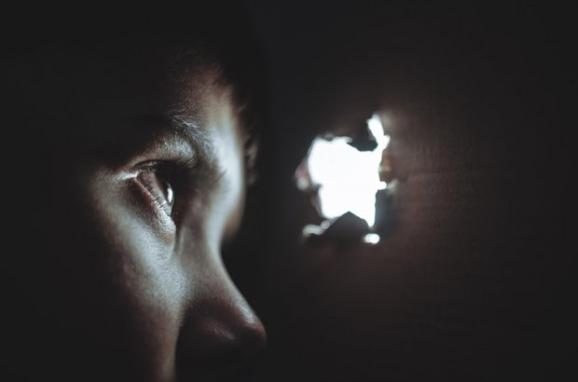  
*Точные причины аутизма не обнаружены*

Аутизм проявляется уже с первых месяцев жизни младенца. Заметить его можно по развитию речи, поведению ребенка. Однако поставить диагноз может только квалифицированный врач – детский психиатр. Поэтому родителям не стоит паниковать раньше времени, надо помнить, что дети развиваются по-разному. Однако, если у родителей есть определенные подозрения, стоит провериться. Ведь раннее вмешательство медиков, программы развития увеличивают шанс на лучшую адаптацию в обществе.

Признаки аутизма

Симптомы аутизма проявляются в основном до 3 лет. Чаще всего ребенок почти не говорит и ведет себя не так, как его сверстники. Бывают случаи, когда ребенок все же говорит. Но со временем эти навыки теряются.

Дети, больные аутизмом, во время игр часто монотонно повторяют одно и то же действие. Они играют одни, им не интересны игры со сверстниками или взрослыми. Родителям стоит обратить внимание на типичные покачивания, чрезмерную любовь к качелям, особое внимание к нескольким предметам.

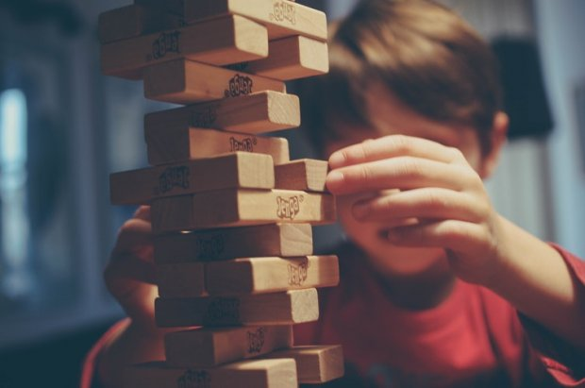  
*Люди с аутизмом склонны к повторяющимся действиям*

Дети, страдающие расстройством аутизма, не отзываются на свое имя. С ними трудно или невозможно установить зрительный контакт. Они часто мало жестикулируют, любят принимать определенные позы и фиксировать одно выражение лица.

В общем, описать типичное поведение больного аутизмом невозможно. Конкретная форма заболевания в каждом конкретном случае проявляется иначе. Однако можно выделить несколько признаков, с которыми следует обратиться к врачу:

* проблемы с развитием речи;
* игры в одиночку;
* проблемы в общении со сверстниками;
* повторяемость действий;
* невозможность установить зрительный контакт;
* ребенок мало жестикулирует;
* зависимость от рутины: одного и того же маршрута прогулки, четкого распорядка дня и т.д.;
* сложности с координацией движений, хождение на цыпочках;
* повышенная чувствительность к шуму, музыке, свету, одежде, запахам, купанию.

Как помочь

Статистика больных аутизмом сильно менялась вместе с исследованиями заболевания. Общая статистика говорит об 1 больном ребенке на 1 000. Однако, эти данные могут меняться в больших пределах. Заметим, мальчики страдают аутизмом в 3-4 раза чаще девочек.

Существует повышенный риск заболеваемости, если один из родителей сам страдает от аутизма или были больные в семье. Если первый ребенок у пары болеет аутизмом, то есть риск, что и второй ребенок тоже будет иметь соответствующее расстройство. Однако, это только риски, но отнюдь не обязательное условие.

  
*С людьми с аутизмом надо общаться правильно*

В Украине среди методов лечения преобладает медикаментозный. Однако, часто этого не достаточно. Для эффективного лечения детей с аутизмом нужен комплексный подход. С ребенком и родителями должны работать врачи, психологи, психотерапевты и логопеды. Также есть большое количество альтернативных методик. Однако научных подтверждений их эффективности нет.

Чем раньше болезнь обнаружена, тем лучше. Для этого родителям младенцев стоит не пропускать плановые осмотры у педиатра и специалистов, обращать внимание на поведение малыша.

Если аутизм все же обнаружен, не стоит впадать в панику. С таким диагнозом возможно полноценная, счастливая жизнь – при условии правильного подхода к ребенку, инклюзивного образования, вмешательства врачей. Правильный подход в раннем возрасте к детям с выявленными проблемами позволяет их возвращать в круг сверстников для дальнейшей социализации и обучения.

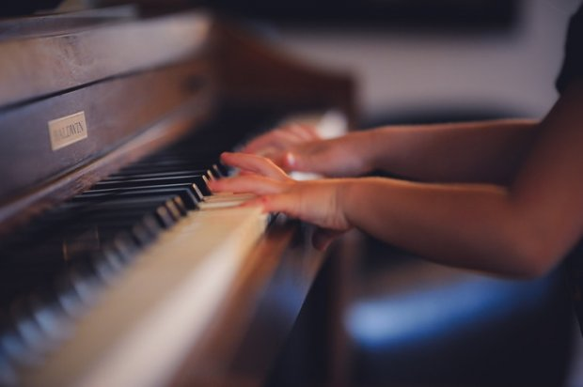  
*Люди с аутизмом могут быть гениями своего дела*

Аутизм часто связан с определенным отставанием в умственных способностях. Однако эта статистика не является стопроцентной. Кроме того, люди с аутизмом бывают часто очень одаренными и даже гениальными в одной сфере деятельности. Они полностью концентрируются на ней и игнорируют деятельность вне их круга интересов.

Как правильно общаться с людьми-аутистами

Если в вашем окружении есть дети или взрослые, которые больны аутизмом, следует придерживаться простых правил общения:

1. Говорите на темы, которые действительно им интересны. Люди с аутичными расстройствами часто зацикливаются на одном интересе, они становятся настоящими экспертами в этой теме. Вы сможете почерпнуть для себя что-то интересное, а они – максимально раскрыться.
2. Сокращайте предложения. Краткие сообщения помогают людям с аутизмом быстрее обработать информацию. Также им легче дается письменное общение.
3. Аутисты имеют образное мышление. Поэтому им значительно легче понять идею с помощью рисунков, схем.
4. Давайте время на ответ. Людям с аутизмом часто нужно больше времени на обдумывание. Не подгоняйте их в разговоре, дайте время обдумать. Если человек не ответил на предшествующий вопрос, не задавайте следующий. Имейте терпение.
5. Придерживайтесь языковой устойчивости. Не высказывайте одну и ту же мысль разными словами. Это сбивает с толку людей с аутизмом.
6. Не воспринимайте молчание аутистов на свой счет. Будьте чуткими, уважайте пределы.
7. Начинайте разговор с утверждения, а не вопроса. Банальный вопрос "как дела" может стать настоящим стрессом для человека с аутизмом. Введите их в разговор постепенно.
8. Уделяйте внимание. Даже если кажется, что людям с аутизмом лучше самим, на самом деле им тоже нужна забота и внимание.
9. Выбирайте подходящее время для беседы. Собеседник с аутизмом должен быть спокойным, чувствовать себя комфортно. Тогда шансы на сотрудничество значительно возрастают.
10. Аутистам трудно уловить шутки, иронию, сарказм, метафоры. Говорите прямо и четко. Это упростит задачу вашему собеседнику.

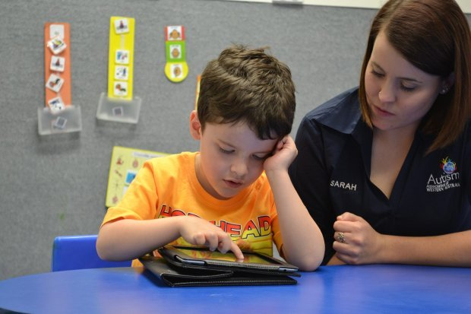

https://24tv.ua/health/ru/autizm_priznaki_diagnostirovanie_adaptacija_v_obshhestve_n946670